PHIẾU HỌC TẬP CSS [07] - LÀM VIỆC VỚI MÀU SẮC
Video đã xem (Link): https://www.youtube.com/watch?v=h6undBvNB8s
- Kiến thức cốt lõi (Các hệ màu trong CSS)
Sau khi xem video, hãy điền vào bảng mô tả các cách định nghĩa màu sắc trong CSS:
  Tên hệ màu
  Cú pháp (Ví dụ)
  Ý nghĩa (Diễn giải)
  1. Tên màu (Keywords)
  color: red;
  Dùng tên tiếng Anh định sẵn của màu sắc.
  2. Mã HEX
  color: #FF0000;
  Dùng mã 16 để biểu diễn 3 kênh màu R-G-B.
  3. Hàm RGB
  color: rgb(255, 0, 0);
  Chỉ định 3 giá trị từ 0-255 cho 3 kênh màu.
 |  | Giống hệt RGB nhưng có thêm kênh thứ 4 là "Alpha".
  4. Hàm RGBA
  color: rgba(255, 0, 0, 0.5);
Câu hỏi bắt buộc:
. • Kênh "A" (Alpha) trong RGBA dùng để làm gì? Giá trị của nó chạy từ 0 đến 1, vậy 0.5 có nghĩa là gì?
-Kênh "Alpha" trong RGBA dùng để chỉ định độ trong suốt (opacity) của màu sắc. Giá trị 0 là hoàn toàn trong suốt (transparent), còn 1 là không trong suốt (opaque). Giá trị 0.5 có nghĩa là màu sắc sẽ có độ mờ 50%, tức là bán trong suốt.
Hai thuộc tính cơ bản nhất để đổi màu trong CSS là gì?
color: Dùng để đổi màu chữ.
background-color: Dùng để đổi màu nền.
- Ví dụ thực hành (Bắt buộc)
Yêu cầu :Viết css trong thẻ <style> để định dạng file HTML bên dưới .Mỗi yêu cầu phải dùng một hệ màu khác nhau như chỉ định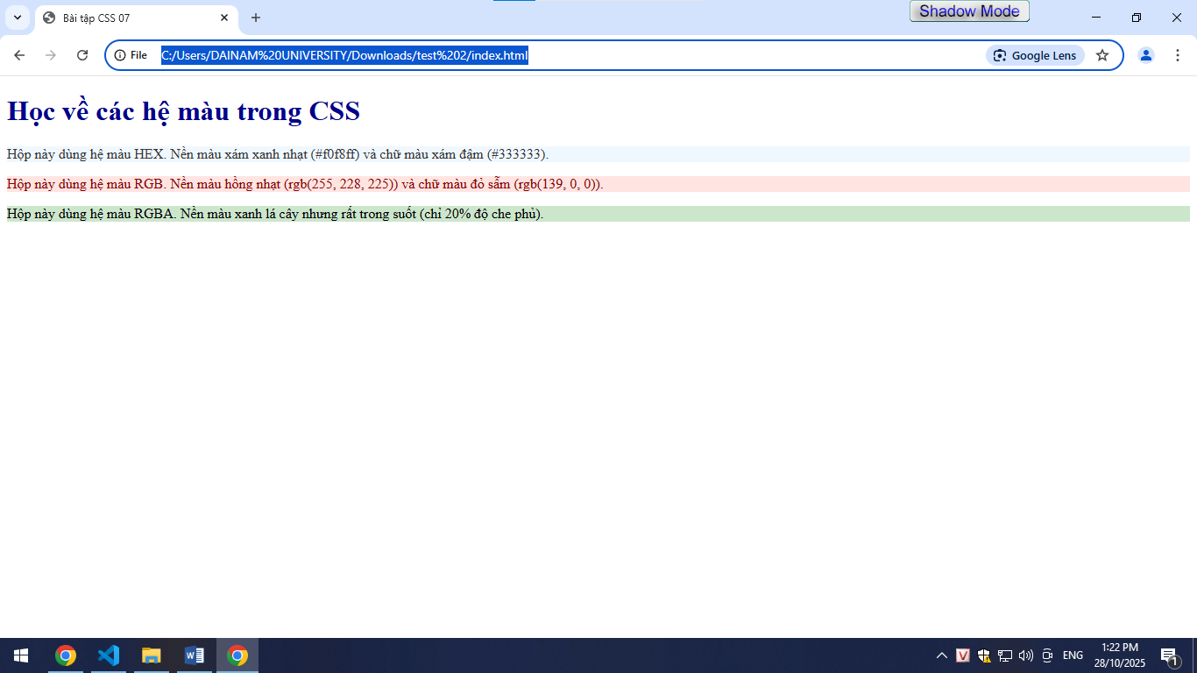
3. Câu hỏi/Thắc mắc của tôi
Một điều tôi chưa hiểu rõ hoặc muốn hỏi thêm về chủ đề này:
"Em thấy mã HEX đôi khi có 3 chữ (ví dụ #FFF), đôi khi có 6 chữ (#FFFFFF). Chúng khác gì nhau?"

